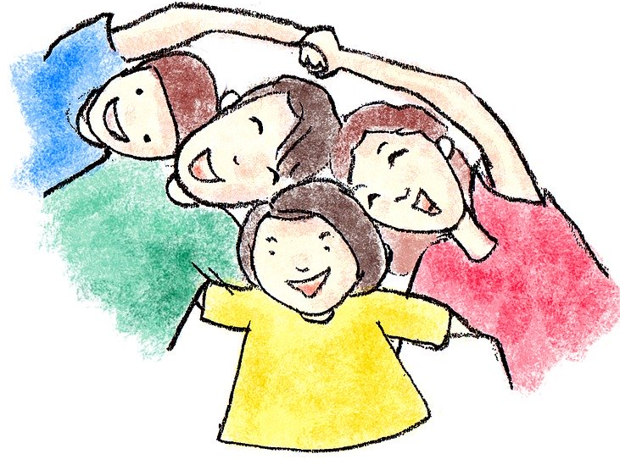
Pohádkový
den nebo večer
s rodinkou
do 31.05.2021
s odměnami
Informace a pravidla ke hře:
- nic z níže uvedeného není povinné, ale řídit se tím můžete
- jediné nutné pravidlo je dobrá nálada mezi všemi členy rodiny
- hru můžete hrát v jakoukoliv denní dobu, nejlépe však večer před spaním
- připravte si zásoby jídla, laskomin, dětské šampáňo (dospělí jinou verzi)
- na úkolech spolupracuje celá rodina (není-li uvedeno jinak), nedělá je jednotlivec
- rodiče nechávají děti odpovídat jako první, případně jim pomáhají s odpovědí
nápovědou, neprozrazují hned správné slovo či řešení
- poslední stránku hry odešlete/odneste do knihovny do 31.května spolu
s vytvořenou záložkou a dostanete za ně odměnu (info v závěru)

Připravte si předem:
- na hru počítejte s časem cca 2 hodiny, podle toho naplánujte den a návštěvy
- stůl obložte dobrotami a jídlem
- připravte si dětskou knihu, ze které budete během hry číst (na titulu se musí shodnout všichni účastníci)
- čtvrtku nebo kartón, pastelky, fixy, bavlnky, látky, nůžky, lepidlo - na výrobu
originální záložky do knihy, dále pak tužku, propisku

Úkoly:
1. Něco na rozehřátí - vaše zbrusu nová pohádka
Všichni přítomní se domluví na jednom slovu (osoba, věc, zvíře), které se bude objevovat v pohádce, kterou si budou vymýšlet a vypravovat. Nejstarší z rodiny začne vyprávět, pak postupně vypráví další členové rodiny. Každý vypravěč musí dané slovo použít. Pro zdatnější – můžete si zvolit slov více, každý vypravěč přidá vždy nové slovo.
Jaké bylo slovo, ze kterého jste dělali pohádku? …………………………………………………………

2. Spojte postavy z pohádek – jedna odpověď chybí

Křemílek
Maková panenka
Štaflík
Ferda mravenec
Máša
Hip
Josefka z chalupy
Cipísek
Jája
Mišpulín
Dlouhý, Široký
Maxipes Fík
Horáček
Káťa

Špagetka
Pája
Ája
Jelen Větrník
Fifinka
Vochomůrka
Pažout
Medvěd
Škubánek
Rumcajs
Brouk Pytlík
Hop
Motýl Emanuel

Ve druhém sloupku chybí jedna odpověď. Napište ji do závěrečné tajenky.

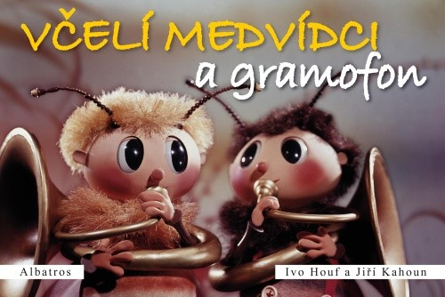
3. Včelí medvídci s písničkou
Znáte včelí medvídky a jejich kamaráda Pučmelouda? Jistě, že znáte 😊. Jeden jejich kamarád je věčně uhoněný a včelím medvídkům o tom zazpíval i písničku. Naučte se ji i vy a zazpívejte si ji s ním.

Jak se jmenují včelí medvídci? Odpověď napište do závěrečné tajenky.

Písničku najdete na: https://www.youtube.com/watch?v=MwLdLoP0Uiw
(Rodiče vysvětlí slovo „chvátám“):
Text:

Přátelé, chvátám, chvátám,
nemám chvíli klid.
Já tam, já tam, dávno už měl být.
Ne, ne, ne, nesnídám, nesvačím,
nestihnu to, nestačím.
Promiňte, vážení, mám veliké zpoždění.
Bez dechu, bez dechu,
ženu si to po mechu.
Pověřen úkoly, ženu si to po poli.
Přátelé, chvátám, chvátám,
nemám chvíli klid.
Já tam, já tam, dávno už měl být.
Ne, ne, ne nesnídám, nesvačím,
nestihnu to, nestačím.
Promiňte, vážení, mám veliké zpoždění.

Seděli jste, tak teď si v rytmu písničky „Chvátám“ zachvátejte (zaběhejte) po pokoji a pak si dejte
4. Vtipálek rodiny – kdo řekne největší nesmysl
Je u vás sranda? Tak si vyzkoušíme, kdo z vás je největší vtipálek. Zapojte fantazii a vymýšlejte odpovědi, které v pohádkách určitě nezazněly. Každý má na jednu otázku jednu odpověď.
a) Co řekne macecha, když se Maruška vrátí od 12 měsíčků s jahodami?
b) Co řekne princezna Maruška svému tatíčkovi králi, když se jí zeptá: „Jako co mě máš ráda“?
c) Co řekne Honza kouzelnému dědečkovi, který mu chce poradit a chce za to pár buchet?
d) Co odpoví Jeníček a Mařenka ježibabě, když se zeptá: „Kdopak mi to loupe perníček?“

Výherce za naši rodinu je ……………………..,,,., protože na otázku …. (a,b,c,d) odpověděl/a: ……………………………………………….……………………………………………………………

5. Čtení
Pusťte se do čtení připravené knížky. Během čtení si vysvětlujte neznámá slova a zkoušejte vymýšlet, jak bude příběh dál pokračovat. V případě, že se v příběhu někdo nechová zrovna hezky, povídejte si o tom. Proč se asi tak chová, jak by se měl chovat, může mu někdo pomoci? Stejně tak si povídejte o pěkném chování…

Seděli jste nebo leželi, tak si zatančete na oblíbenou taneční písničku
(třeba https://www.youtube.com/watch?v=0oqU0NModSQ)
a pak si dopřejte pořádnou večeři.

Jak se jmenuje knížka, kterou čtete a kdo ji napsal?

……………………………………………….……………………………………………………………

6. Procvičme si jazykolamy – říkejte je 3 x za sebou
Vytři ty tři trychtýře.
Jelen letěl jetelem.
Kapka kapla, klapka klapla. Který z nich byl nejtěžší? Zakroužkujte.
Pudl prdl pudr.
Už si usuš šos.

7. Pospojujte, kde kdo bydlí

Rumcajs
Křemílek
Opička Žofka
Jája a Pája
Ježibaba
Bob a Bobek
Rákosníček
pařezová chaloupka
perníková chaloupka
zoo
klobouk
rybníček Brčálník
dědova chaloupka
jeskyně

8. Sčítání a odčítání písmenek
Vzor: Boltec – bol + kosa = … boltec – bol = tec, kosa+tec = kosatec
duben – dub + hřeb =
dlaň – laň + rak =
komora – mor + len =
kočička – očička + rab =

kapucín – cín + sta =
obojek – boje + říše =
ples – les + osel =
pohádka – hádka + klička

9. Kolikrát se v této osmisměrce objeví slova „sto let“?
POZOR! Může tam být chyták! 😊
B | S | A | L | V | A | V | S | T | A
D | V | T | A | I | M | T | T | E | N
A | E | E | O | N | O | R | E | L | O
T | T | L | W | L | S | T | L | O | P
E | R | O | E | T | E | L | O | T | S
L | S | T | O | L | E | T | K | S | K
O | A | S | O | E | S | U | A | K | O
T | E | T | A | S | T | A | T | O | K
S | S | U | S | T | O | L | E | K | S

Odpověď: ……………………………………………………….
10. Hádanky – jedno slovo – víc významů
Na kopci jeden vidíš stát, druhý je u dveří a vrat.
Jedním vánek chvěje tiše, na ten druhý se i píše.
První bývá z dubu, druhá – jméno zubu.
První hvězda v šeru bliká, pochoutce se stejně říká.
Jeden zírá z vysoka, druhých dvanáct do roka.
Na vysvědčení první skví se, ta druhá bývá na dopise.
První míří k hvězdám výš, druhou míček odrazíš
(Odpovědi: zámek, list, stolička, polárka, měsíc, známka, raketa)

11. Hádanky II. - o jaru

Barevný, jak sama duha za sluníčkem rychle šplhá. Culí se culí švarný pán, tulí se, tulí k sobě sám. Říkáme mu …

Kytička bledá sluníčko hledá. Zasviť jí sluníčko alespoň maličko na tváře,
na líčko. Ať má, co hledá.

Když jaro zimu porazí, to na jívě vyrazí sametové kuličky, říkáme jim ………

Co máme rádi a přece se
na to mračíme?

Žlutá je jak sluníčko,
Z mlíčka flíčky na tričko.

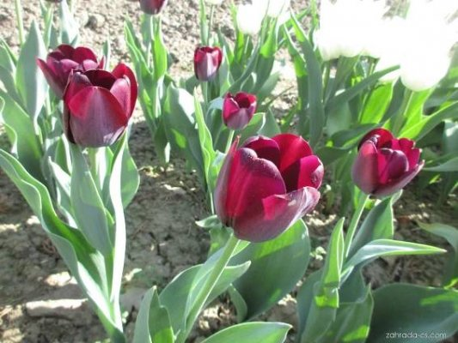
Obletí od rána spoustu kytiček,
na nožkách ponožky ze zlatých zrníček.

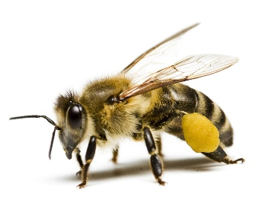
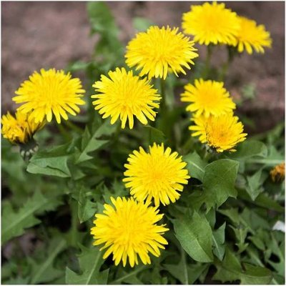

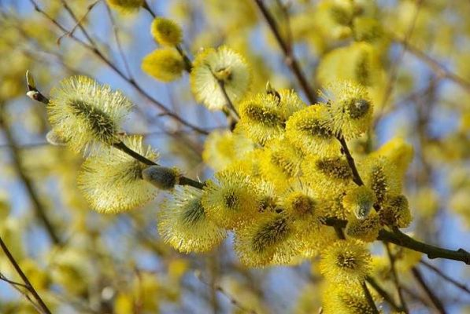
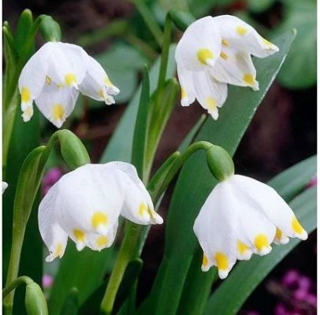

11. Čtení
Pokračujte ve čtení rozečtené knížky.

12. Co máme doma od písmene…?
Máte-li školní děti, tak každý člen rodiny dostane tužku a papír. Pak si společně zvolíte jedno písmenko, vstanete a budete chodit po pokoji nebo domě a budete zapisovat všechny věci (podstatná jména) od daného písmene, které doma najdete.
Vyhrává ten, kdo má ve svém seznamu nejvíc věcí. Za odměnu výherce všem nalije do skleničky dobrého pití a všichni si připijí na zdraví 😊.
(Např. zvolíte-li si písmeno P, můžete napsat: postel, povlečení, polštář, pohovka, peřina, prostěradlo, polička, poklička, pánvička, půda…. Písmenko P už nevolte 😊).
Máte-li předškoláčky, procházíte byt s nimi a snažíte se je navést na správné slovo od daného písmene.
Jaké bylo vaše písmeno? _____________
A to je konec?
Nemusí. Můžete si dál číst, hrát deskové hry, slovní fotbal nebo cokoliv vás napadne.
Hlavně mějte dobrou náladu. Dojezte připravené dobroty a nezapomeňte nakrmit i Vaše domácí mazlíčky. Jestli už jdete spát, tak nejčipernější dospělák může pokračovat ve čtení rozečteného příběhu.
Přeji všem dobrou noc nebo pěkný den a nezapomeňte si zase někdy spolu hrát.
Budu se těšit. Mějte se krásně! ♥ Vaše knihovnice Ilona Ficová

Co s tímto posledním listem?
Kdo přinese tento list vyplněný s vyrobenou záložkou do knihovny
(list možno poslat ofocený nebo naskenovaný, záložku nutno přinést), dostane pro každé dítko, které se pohádkového večeru s rodinkou účastnilo odměnu podle vlastního výběru.
- Rodinka ____________________
- Kolik dětí _______ a dospělých __________ se u vás do nocování zapojilo?
- Věk dětí ______________
- U čeho jste se nejvíce pobavili?
- Co bylo náročné?
- Chtěli byste připravit podobný program na někdy příště?
- Byla nějaká vaše vlastní aktivita (úkoly, hry apod.), které jste hráli nebo dělali?_____________________________________________________________
- Vaše poznámky ke hře a nápady na další program:
__________________________________________________________________
PRO KONTROLU 😊:
1.úkol: Jaké bylo slovo, ze kterého jste dělali pohádku? …………………………………..…………
4. úkol: Výherce za naši rodinu je …………...,……… protože na otázku …. (a,b,c,d)
odpověděl/a:………………………………….……………………………………………
5. úkol: Jak se jmenuje knížka, kterou čtete a kdo ji napsal?
……………………………………………….…………………………………………………
6. Který z jazykolamů byl nejtěžší? ………………………………………………………..
9. úkol: Kolikrát se v osmisměrce objeví „sto let“: ……………
12. úkol: Jaké bylo vaše písmeno? ……………

(A na prázdnou zadní stranu můžete něco napsat nebo nakreslit 😊)
E : knihovna@letonice.cz, https://knihovna. letonice. cz

